Use Case Diagram
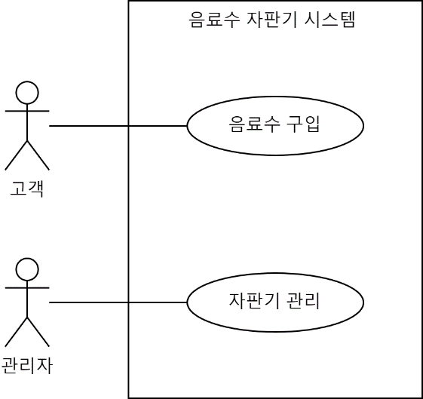
2. GUI Sketch
음료수 자판기도 여러 가지 종류가 있겠지만, 아래 사진과 같은 정도의 자판기의 UI를 가정합니다.
- 사진에는 지폐투입구가 있지만, 주어진 초기 요구사항 명세서의 내용대로 지폐가 아닌 동전만 투입하는 것으로 가정
- 동전 반환을 위한 레버
- 투입된 금액과 “거스름돈 없음”을 표시할 수 있는 간단한 액정화면
- 각 음료수 하단에 가격과 매진 표시
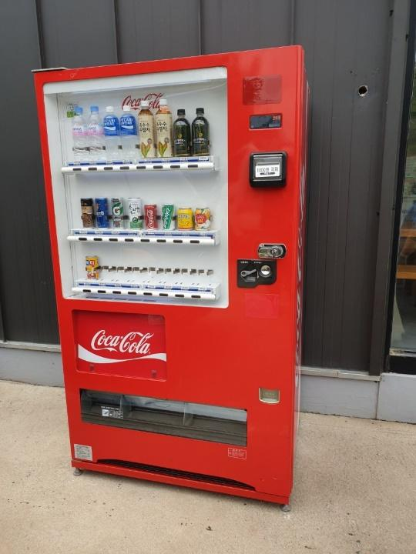
3. Use Case Specification

음료수 구입
고객이 동전으로 자동판매기에서 음료수를 구입하는 유스케이스

Basic Flow
본 유스케이스는 고객이 음료수를 구입하기 위해 자판기를 조작함으로써 시작된다.
- 동전 투입
1-1. 시스템은 반환 가능한 거스름돈이 있는지 확인한다. (AF1) 반환 가능한 거스름돈이 있는 경우, 액정 화면에 “0”을 표시한다.
1-2. 고객은 자판기 동전 투입구에 원하는 종류의 동전(10, 50, 100, 500원)을 투입한다. 시스템은 투입된 동전이 정상적인지 확인 한다. (AF2)
1-3. 투입된 동전의 무게와 크기를 측정하여 투입된 금액을 계산하여 저장하고, 액정화면에 총 투입되어 있는 금액의 양을 표시한다.
1-4. 투입된 금액이 특정 음료수의 가격보다 많아지면, 해당 음료수의 버튼이 붉은색으로 활성화 된 후, 본 유스케이스는 종료된다.
- 음료수 제공
2-1. 고객은 특정 음료수에 해당하는 버튼을 누른다.
2-2. 시스템은 선택된 음료수의 가격이 투입된 동전의 가격과 동일하거나 더 많은지 확인(AF3)한다.
2-3. 선택된 음료수의 재고를 확인하고(AF4) 제공한다.
2-4. 그 후 제공된 음료수 만큼의 금액을 저장된 금액에서 차감한 후, 액정화면에 남은 금액을 표시 한 뒤, 본 유스케이스는 종료된다.
- 잔돈 반환
3-1. 고객이 잔돈 회수 버튼을 누르면, 자판기는 남아 있는 잔액만큼의 거스름돈을 반환구로 배출한다.
3-2. 시스템은 액정화면에 남은 거스름돈의 수치를 표시한다.
3-3. 자판기의 잔액이 0으로 초기화되면 본 유스케이스는 종료된다.

Alternative Flows
AF1. 자판기에 거스름돈이 없는 경우
분기점: Basic Flow 1-1
- 시스템은 액정화면에 “거스름돈 없음”을 표시한다.
- Basic Flow 1-2으로 돌아간다.
AF2. 동전이 정상적이지 않을 경우
분기점 : Basic Flow 1-2
- 자판기는 투입 된 동전을 반환한 후, 동전의 무게와 크기를 측정하지 않고 금액도 변경하지 않는다.
- Basic Flow 1-2로 돌아간다.
AF3. 고객이 선택한 음료수 값보다 투입 금액이 부족한 경우
분기점: Basic Flow 2-2
- 시스템은 “금액 부족” 메세지를 화면에 출력한다.
- Basic Flow 2-1으로 돌아간다.
AF4. 음료수의 재고가 부족한 경우
분기점: Basic Flow 2-3
- 시스템은 “재고 없음” 메세지를 출력한다.
- Basic Flow 2-1로 돌아간다.

Pre-Condition
- 자판기는 운영모드로 동작 중이다.
- 각 음료수의 가격이 설정되어 있고, 화면에 해당 금액이 표시되고 있다.
- 진행 중인 다른 고객과의 거래가 없으며, 잔액은 0원으로 표시된다.

Post-Condition
- 고객에게 제공된 음료수의 재고가 1 감소하며, 해당 거래 내역이 당일 거래 기록에 저장된다.

자판기 관리
관리자가 음료수 가격을 수정하거나, 1일 거래보고서를 출력하는 유스케이스

Basic Flow
본 유스케이스는 관리자가 컨트롤러로 관리 메뉴를 선택함으로써 시작된다.
- 모드선택/음료수 가격 변경/보고서 프린트
- 모드 선택 (step2) 서브플로우수행
- 모드를 관리 모드로 선택한 경우, 음료수 가격변경 (step3) 서브플로우수행
- 모드를 관리 모드로 선택한 경우, 거래 보고서 프린트 (step4) 서브플로우 수행
- 모드선택
2-1. 관리 메뉴 선택
관리자는 관리 메뉴 중 모드 선택이라는 항목을 선택한다.
2-2. 모드 목록 조회
시스템은 모드 목록 정보를 읽어와서, 디스플레이에 현재 설정된 모드를 보여준다.
2-3. 모드 선택
관리자는 디스플레이에 표시 된 모드(관리모드/운영모드) 중 하나를 선택한다. (AF1) 이때, 모드 이동은 컨트롤러의 위/아래 버튼을 이용한다.
2-4. 모드 저장
시스템은 선택된 모드(관리모드/운영모드)를 저장한다. 관리 모드를 선택한 경우에는 디스플레이에 관리메뉴(모드선택, 가격변경, 거래조회)를 보여주고, 관리선택메뉴로 돌아가고, 본 유스케이스를 종료한다.
- 음료수 가격 변경
3-1. 관리 메뉴 선택
관리자는 관리 메뉴 중 음료수 종류 선택이라는 항목을 선택한다.
3-2. 음료수 종류 선택
관리자는 컨트롤러의 위/아래/좌/우 버튼을 선택하여 음료수를 선택한다. 이때, 선택된 음료수와 동일한 음료수는 함께 선택된다.
3-3. 음료수 가격 조회
시스템은 선택된 음료수 종류의 가격을 디스플레이에 표시한다.
3-4. 음료수 가격 변경
관리자는 위/아래 버튼을 이용하여 음료수의 가격을 변경한 후 저장 한 후, 관리선택메뉴로 돌아가고, 본 유스 케이스를 종료한다.
- 1일 거래 보고서 프린트
4-1. 관리 메뉴선택
관리자는 관리 메뉴 중 1일 거래조회 메뉴를 선택한다. 이때, 자판기의 디스플레이에 날짜가 표시된다.
4-2. 날짜 조회
관리자는 위/아래 버튼을 이용하여 날짜를 선택한다. (AF2)
4-3. 보고서 프린트
시스템은 선택된 날짜의 보고서를 작성하여 프린트 (AF3)한 후, 관리선택메뉴로 돌아가고, 본 유스케이스를 종료한다.

Alternative Flows
AF1. 모드 변경 실패
분기점: Basic Flow 2.2
시스템은 “모두 변경에 실패하였습니다.” 라는 메세지를 화면상에 출력한 후, 본 유스케이스를 종료한다.
AF2. 선택한 날짜에 거래가 없는 경우
분기점: Basic Flow 4.1
시스템은 “선택한 날짜에 거래가 없습니다.” 라는 메세지를 화면상에 출력한 후, Basic Flow 4.2 로 돌아간다.
AF3. 보고서 프린트 실패
분기점: Basic Flow 4.3
시스템은 “보고서 프린트에 실패하였습니다.” 라는 메세지를 화면상에 출력한 후, 본 유스케이스를 종료한다.

Pre-Condition
- 자판기에 컨트롤러가 연결되어 있으며, 자판기 관리 메뉴에 접속해진 상태이다.

Post-Condition
- 관리자 모드 조작이 끝난 뒤 시스템은 운영 모드로 전환된다.

